BACULA

Criando uma Pool e sua importância

Autor: Lucas Alves Santos

Por que criar um Pool?

- Criação de Pool é importante pois você cria subdivisões do seu espaço em disco.

- Deve se criar pool para que você torne a reciclagem de backups mais segura e automática evitando preencher todo espaço em disco e garantindo que o Bacula faça a reciclagem apenas de backups antigos

Lembrando que o tempo que um backup fica guardado é uma decisão da diretoria, setor de tecnologia e gerência apenas mostra como pode ser realizado e de que forma é armazenado, mas a decisão final sempre é a da diretoria.

Cada Pool pode ter sua particularidade conforme a necessidade do cliente e ambiente.

**Características de uma Pool**

**Volume pool name** – Pode ser qualquer nome que te ajude a identificar seu ambiente (Não utilize espaço e sim “_” e nem caracteres especiais)

**Volume pool type** – Qual tipo de volume essa pool irá tratar, normalmente se utiliza Backup

**Volume retention period** – Tempo que essa pool ficara retida após o prazo estipulado a mesma sera reciclada.

**Automatically label volumes prefix** – Nome que será dado ao criar a pool.

**Maximum volume size (e.g. 5G for 5 Gigabytes)** – Tamanho que sua pool irá ter, isso facilita muito na separação de pool diárias, semanais e mensais. Tamanho da pool deve ser estipulado conforme o tamanho do seu backup e como você deseja separar os mesmos.

Ex. um backup de 5G em uma pool de tamanho 20G será realizado 4 backup dentro dessa pool, será criada uma nova pool para o aproximo backup.

Obs; Quando Bacula faz a reciclagem de uma Pool ele exclui tudo ou seja se você tiver um disco de 1TB e uma Pool de 1TB ele excluíra tudo dentro dessa Pool e você perdera todos os backup feitos até os mais recentes, por isto é importante a subdivisão do espaço em disco através da Pool.

**Volume Use Duration** – Infelizmente este campo deve ser inserido manualmente direto no Servidor do Bacula na Pool desejada. Essa por sua vez faz o papel de fechar a Pool para mais nada ser gravada na mesma, isto é muito interessante quando se separa o backup por dia, semana e mês. Segue planilha abaixo para melhor entender

|  |  |  |
| --- | --- | --- |
| Pool | Volume use Duation | *Descrição* |
| Diária | 20 hour | Irá fechar a pool para gravação após 20 horas desde a sua criação, caso algo dê no trabalho de backup você consegue chegar no outro dia e executar o trabalho manualmente |
| Semanal executado toda sexta-feira | 72 hour | Irá fechar a pool para gravação após 72 horas desde a sua criação, caso algo dê no trabalho de backup você consegue chegar na segunda e executar o trabalho manualmente |
| Mensal executado na sexta-feira | 72 hour | Irá fechar a pool para gravação após 72 horas desde a sua criação, caso algo dê no trabalho de backup você consegue chegar na segunda e executar o trabalho manualmente |

Lembrando que o “Volume Use Duration” deve andar sempre junto com tamanho da Pool ou a necessidade do seu ambiente.

Qual a importância de fechar uma Pool?

Assim você consegue separar os backups por sua classe e necessidade.

**Criando uma Pool**

Vamos realizar o cadastro de um novo cliente Windows e Linux através do Webmin.

Todas as informações podem ser inseridas no próprio servidor via texto, mas no nosso ambiente Madrecor optamos por fazer via aplicação Webmin.

Primeiro passo acessar Webmin via browser.

<https://localhost:10000>

Usuário e senha é o mesmo do administrador do servidor.

Segundo passo acessar modulo de configuração do Bacula conforme imagem

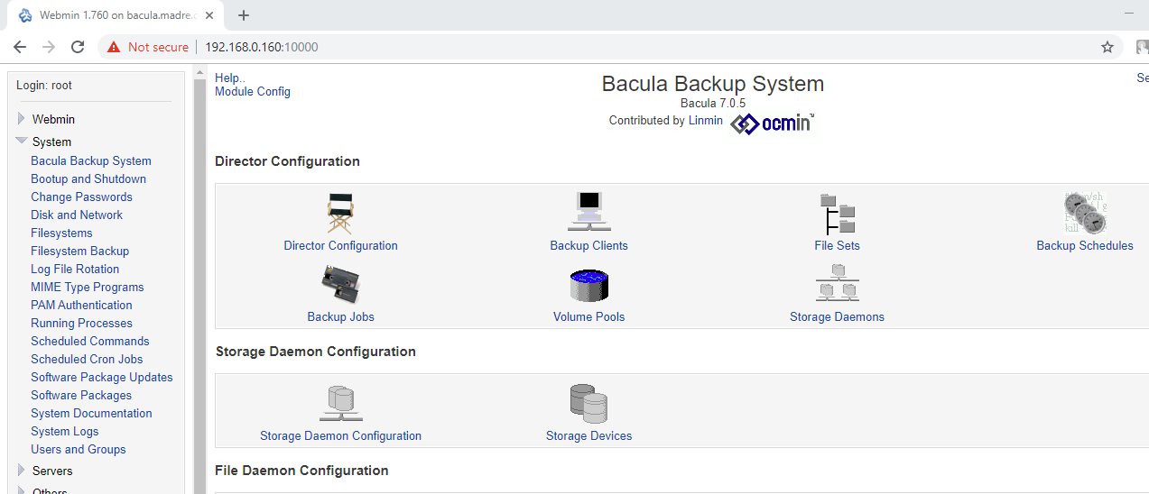

Segundo passo acessar configuração Volume Pools

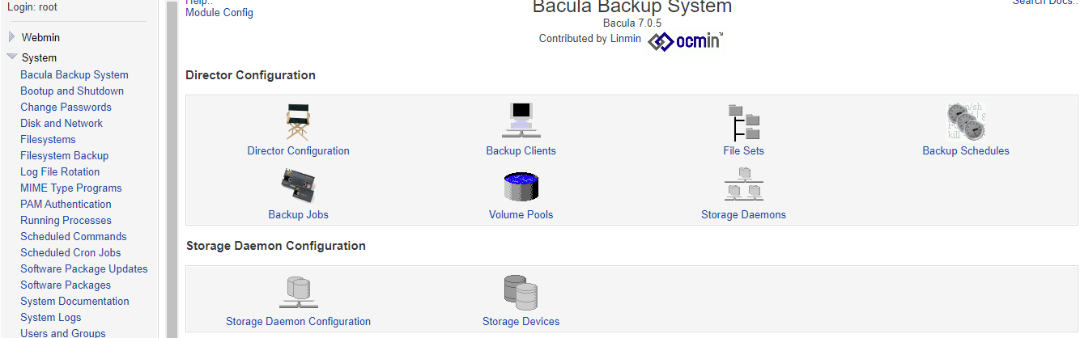

Terceiro adicionar uma nova Pool.

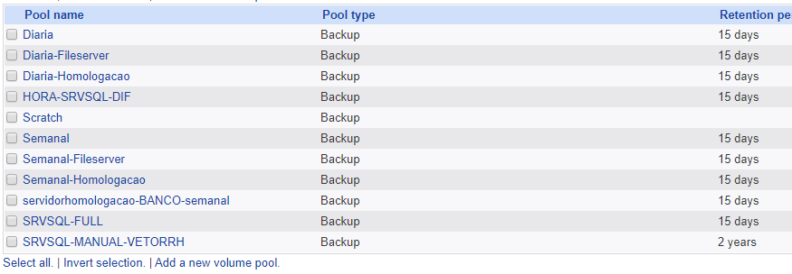

Quarto passo preencher os dados da sua nova Pool conforme sua necessidade

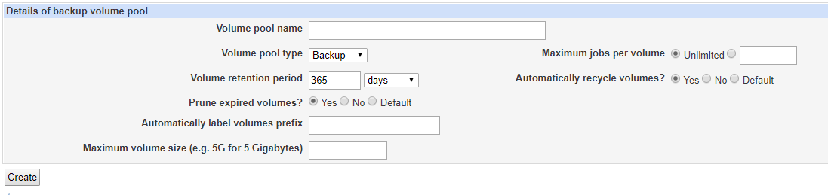

Após preencher clique em “Create” para finalizar a criação.

Como adicionar “Volume Use Duration” a sua Pool.

Acesse o servidor do Bacula.

Entre no arquivo de configuração “/etc/bacula/bacula-dir.conf” utilize editor de texto de sua preferência.

Vá até a pool criada e adicione a linha sem as aspas “Volume Use Duration = tempo desejado em inglês” conforme exemplo abaixo.

Sem “Volume Use Duration”

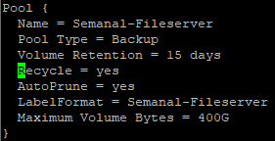

Com “Volume Use Duration”

